Procesanalyse

Les 4

Opgave 4.1

1. A Leg het verschil uit tussen een klasse en een object.

Een klasse is: verzameling van variabelen, procedures en functies die bij elkaar horen.

Een object is: een instance (geval, gebeurtenis) van een klasse.

1. Wat zijn de drie pijlers van object georiënteerd programmeren.

1. Overerving

2. Inkapseling

3. Polymorfie

1. Noem eens een aantal voordelen van object georiënteerd programmeren

Door te programmeren met OOP Kun je makkelijker soort gelijke methodes hergebruiken en of overerven

1. Geef een voorbeeld van een method.

Een voor beeld van een methode is het uitlaten printen van de resultaten

1. Wat is het voordeel van overerving bij object georiënteerd programmeren?

Dat je gemakkelijk gebruik kan maken van variabele en methodes uit een andere classes

1. Wat houdt polymorfie in?

Dit wil zeggen dat subklassen bepaalde functionaliteit erven, maar die op hun eigen wijze invullen (implementeren).

1. Wat houdt public in?

Iedereen binnen en buiten de klasse mag bij de methods en/of variabelen en mag ze vrijelijk aanpassen.

1. Wat houdt private in?

Alleen methods van deze klasse mogen bij deze methods en/of variabelen. Afgeleide subklassen en 'buitenstaanders' mogen er niet aan prutsen.

1. Wat houdt protected in?

Voor alles binnen deze klasse en afgeleide subklassen ervan zijn de methods en/of variabelen hieronder vrij toegankelijk, maar voor alle anderen zijn ze afgeschermd

Opgave 4.2

De schooladministratie bewaart de onderstaande gegevens in hun administratie:

* naam
* adresgegevens
* geboortedatum
* klas

De gegevens van leerling kunnen worden afgedrukt en gegevens kunnen ook worden aangepast en verwijderd. Schrijf een klassendiagram voor de klasse leerling.

Opgave 4.3

Een scooterverhuurbedrijf heeft een database met de tabellen klanten en scooters en verhuur

In de tabel klanten komen NAW-gegevens in voor en in de tabel scooters komen staan gegevens in zoals nummer merk, type, huurprijs.

Het is mogelijk om de tabellen te wijzigen en ook om een de gegevens op papier af te drukken.

Schrijf hiervoor een klassendiagram. Bedenk zelf de klassen die je zou gebruiken en de attributen en methoden.

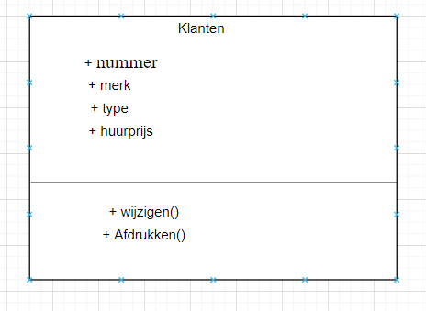

Opgave 4.4

Webshop “PC-now” is gespecialiseerd in computerartikelen. Klanten bestellen artikelen via de website.. Als een bestelling binnenkomt wordt er direct een bestelformulier afgedrukt. Deze gaat naar de magazijnmeester. De magazijnmeester zorgt ervoor dat de artikelen uit de voorraad worden gehaald en worden verzonden. Als de goederen zijn verzonden, dat zet de magazijnmeester een vinkje op het bestelformulier en gaat dit formulier naar de administratie. Hij verwerkt ook dat de voorraad van het bestelde artikel is afgenomen, als de voorraad van het artikel onder de minimumvoorraad komt dan moet hij ervoor zorgen dat er weer voldoende aanwezig is, door direct een bestelling te plaatsen. Een artikel heeft altijd een vaste verkoopprijs, het is niet mogelijk om de artikelen voor een bedrag dat lager is als dit te verkopen. De administratie zorgt er dan voor dat er een factuur naar de klant wordt verzonden. Schrijf een klassendiagram waarin voorkomt : bestelformulier, artikel.

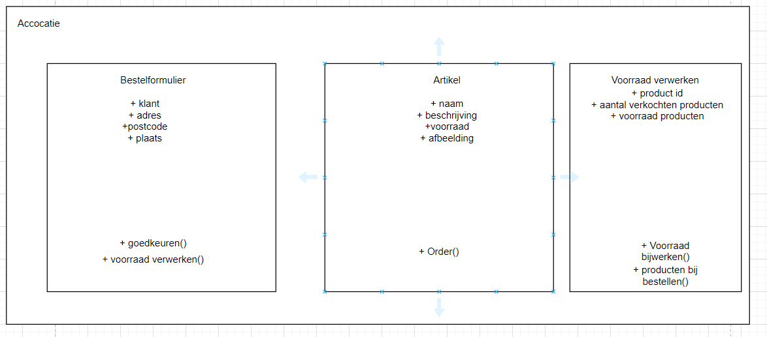

Opdracht 4.5

Camping “Het zonnetje” verhuurt campingplaatsen aan hun gasten. In de loop van de jaren hebben ze al een behoorlijk grote vaste klantenkring opgebouwd. Deze klanten zijn in een database ondergebracht. Hierin staan de gebruikelijke klantengegevens. Het is mogelijk een plaats te voren te reserveren. Je kunt de plekken onderverdelen in plaatsen zonder en plaatsen met elektriciteit. Een klant geeft dan de aankomstdatum en vertrekdatum op en wat voor een soort plek ze willen hebben. In het systeem kan de campingbeheerder Ton Suikerbuik, precies zien of er nog een plek beschikbaar is. De kleine maar gezellige camping beschikt over 200 plekken, waarvan er 125 voorzien zijn van elektriciteit. Als de klant een reservering maakt dat wordt de factuur geprint en naar de klant opgestuurd, zodat hij vooraf betalen.

Schrijf een klassendiagram die je zou kunnen gebruiken voor deze camping